INSTITUTO NACIONAL DE PESCA
PRIMERA ETAPA 2006-2011

Las actividades de investigación pesquera y acuícola del Instituto Nacional de Pesca (INAPESCA) inciden en tres estrategias del Programa Sectorial de Desarrollo Agropecuario y Pesquero 2006-2012.

Las tareas cotidianas del INAPESCA se centran en la operación de Programas de Investigación para efectuar el monitoreo y seguimiento de las principales pesquerías y sistemas acuícolas del país, así como el desarrollo de proyectos que atienden demandas emergentes. De manera complementaria, celebra convenios con distintas entidades académicas de investigación, gubernamentales, del sector productivo, y organismos no gubernamentales.

La estructura del presente Informe, es comparable y compatible con la información de diversos documentos institucionales que genera el INAPESCA, como son los Informes de Gobierno, de Labores, de Ejecución o los de Autoevaluación, estos últimos se presentan trimestralmente al Consejo Técnico del Instituto. El orden en que se expone el presente informe, refleja el nivel de importancia de cada una de las estrategias en el quehacer del Instituto.

ESTRATEGIA 4.1: Ordenamiento ecológico del territorio y de los mares y costas.

El Programa de Desarrollo Agropecuario y Pesquero 2006-2012, plantea que el ordenamiento de los mares debe conciliar la práctica pesquera con la regulación vigente sobre bases científicas, normativas y operativas para inducir una pesca responsable con criterios de equidad que garantice la rentabilidad de la actividad con un amplio beneficio social. En la medida en que se contribuya a evitar un crecimiento desordenado de actividades económicas en la zona costera se estará previniendo un mayor deterioro ambiental así como conflictos derivados de la competencia por espacio y recursos.

Esta Estrategia tiene el objetivo fundamental es hacer de la pesca una actividad segura y viable en términos técnicos, económicos y sociales considerando los intereses de los usuarios de los recursos. En las líneas de acción es posible identificar atributos que se alinean con la Ley General de Pesca y Acuacultura Sustentables (LGPAS) y competen al INAPESCA. Ellos son:
• Actualizar y ampliar los instrumentos legales y normativos, tales como Cartas Nacionales Pesquera y Acuícola, Planes de Manejo Pesquero y Acuícola, y Normas Oficiales Mexicanas, mediante la participación de investigadores y de los sectores productivos de la pesca y la acuacultura.
• Determinar con base en la mejor evidencia científica disponible los niveles de captura máxima permisible, el esfuerzo pesquero susceptible de aplicarse a cada pesquería, así como los métodos, técnicas y equipos de pesca y acuacultura de menor impacto ambiental y mayor valor agregado.

Dentro de la Estrategia de SAGARPA vinculada al ordenamiento ecológico del territorio y de los mares y costas, el primer objetivo planteado en el formato VIEM se refiere a: Lograr sistemas de producción acuícola y pesquera con mínimo impacto ambiental. En este contexto, las Cartas Nacional Pesquera y la Acuícola y los Planes de Manejo, Normas Oficiales Mexicanas, Opiniones y Dictámenes Técnicos responden particularmente a la Estrategia 1.1: Impulsar la investigación científica y tecnológica para desarrollar, mantener y recuperar los recursos acuícolas y pesqueros minimizando el impacto sobre los ecosistemas.

Carta Nacional Pesquera (CNP). En términos del capitulo II de la LGPAS, la CNP contiene el resumen de la información necesaria del diagnóstico y evaluación de la actividad pesquera y es vinculante para la autoridad pesquera en la adopción e implementación de instrumentos y medidas administrativas que el manejo específico de cada pesquería requiera. Para ello, el INAPESCA debe mantener actualizadas las fichas de la Carta Nacional Pesquera, así como la incorporación de nuevas fichas para diversas pesquerías. Todo ello, permite una mayor certidumbre a los productores e induce la toma de decisiones, a fin de fortalecer el uso sustentable de los recursos pesqueros nacionales y es por ello que la CNP es uno de los instrumentos fundamentales para el ordenamiento de las actividades de pesca.

La primera edición de la CNP se publicó en el Diario Oficial de la Federación (DOF) en 2000, y se publicaron actualizaciones en 2004 y 2006. En esta última actualización se reportó la conclusión de 84 fichas actualizadas de la Carta Nacional Pesquera, en la presente administración los resultados se presentan la siguiente tabla:

CARTA NACIONAL PESQUERA
Fichas concluidas al cierre de cada periodo
 | 2007 | 2008 | 2009 | 2010 | 2011
Pacífico
Nuevas | 6 | 8 | 0 | 7 | 6
Actualizadas | 56 | 45 | 46 | 49 | 56
Golfo de México
Nuevas | 0 | 0 | 0 | 0 | 1
Actualizadas | 37 | 34 | 43 | 34 | 34
Totales | 99 | 87 | 89 | 90 | 97

El 2 de diciembre de 2010, se publicó en el Diario Oficial de la Federación (DOF) una nueva actualización de la CNP que incorpora 45 fichas de recursos pesqueros y 51 fichas de pesquerías en aguas continentales.

Carta Nacional Acuícola (CNA). La Ley General de Pesca y Acuacultura Sustentables, crea un nuevo instrumento para el sector acuícola, independiente a la CNP, para presentar los indicadores sobre disponibilidad y conservación de los recursos acuícolas del país. Será de carácter informativo para los sectores productivos y un instrumento consultivo y orientador para las autoridades competentes en la resolución de solicitudes de concesiones y permisos para la realización de las actividades acuícolas. Se integra por diferentes fichas técnicas, elaboradas para especies que se utilizan o sean susceptibles de utilización por parte del sector acuícola.

En 2006 no se registró actualización de fichas de la Carta Nacional Acuícola.

Para cumplir el nuevo mandato de la LGPAS, desde 2007 se integraron actualizaciones de fichas que estaban contenidas en la anterior CNP, para las cuales se modificó el contenido y presentación de cada una de ellas. La actualización e incorporación de fichas nuevas de la CNA en el periodo 2007-2011, se muestran a continuación:

CARTA NACIONAL ACUÍCOLA
Fichas concluidas al cierre de cada periodo
 | 2007 | 2008 | 2009 | 2010 | 2011
Dirección General de Investigación en Acuacultura
Nuevas | 1 | 5 | 4 | 11 | 11
Actualizadas | 21 | 12 | 9 | 5 | 15
Totales | 22 | 17 | 13 | 16 | 26

El 31 de enero del 2011, el Instituto Nacional de Pesca publicó por primera vez, en el Diario Oficial de la Federación la Carta Nacional Acuícola (CNA), integrada por 23 fichas técnicas informativas de las cuales 14 fichas son sobre especies acuícolas y 9 sobre artes de cultivo.

Planes de Manejo (PMP). Un instrumento de política pesquera para el ordenamiento de los recursos pesqueros, contemplado en la LGPAS, definidos como el conjunto de acciones encaminadas al desarrollo de la actividad pesquera de forma equilibrada, integral y sustentable; basadas en el conocimiento actualizado de los aspectos biológicos, pesqueros, ambientales, económicos, culturales y sociales que se tengan de ella. Su elaboración es responsabilidad del INAPESCA.

En 2006 el INAPESCA reportó la conclusión de seis Planes de Manejo Pesquero. En el periodo 2007-2011 fueron concluidos 28 PMP, conforme a la siguiente relación anual:

PLANES DE MANEJO PESQUERO

Concluidos al cierre de cada periodo
 | Año
Pacífico Norte
Almeja generosa de Baja California | 2007
Presa Francisco I. Madero, Chihuahua | 2007
Medusa o bola de cañón de Sonora | 2007
Atún Aleta Azul (engorda y captura) | 2008
Almeja Generosa de Baja California Sur | 2008
Langosta roja en la costa occidental de Baja California | 2008
Plan de Manejo de Almeja Generosa de Sonora | 2008
Calamar | 2009
Pelágicos menores | 2009
Abulón | 2009
Curvina golfina | 2009
Langosta | 2009
Carragenanos | 2010
Almeja Generosa de Baja California Sur | 2010
Pepino de mar | 2011
Pacífico Sur
Sistema Lagunar La Joya-Buenavista, Chiapas | 2007
Arrecifes artificiales | 2008
Presa Yosocuta en Oaxaca | 2009
Sistema Lagunar Chantuto-Panzacola en Chiapas | 2010
Golfo de México
Langosta | 2007
Pulpo | 2008
Pueblo viejo | 2009
Alvarado | 2009
Mero | 2009
Atún | 2009
Pulpo | 2010
Pepino de Mar | 2011
Robalo | 2011

Cabe señalar que los Planes de Manejo deben ser publicados en el Diario Oficial de la Federación y deberán ser parte integral de los Programas de manejo específicos para su implementación y aplicación.

En este sentido en 2011 se trabajó con la Coordinación General Jurídica de SAGARPA en la integración del contenido mínimo de los planes de manejo y los documentos generados a la fecha, han sido revisados por varias instancias y se registra un avance importante de su edición, por lo que la publicación de varios de ellos se realizará en el transcurso de 2012.

Opiniones Técnicas. El sector productivo le demanda al INAPESCA, a través de la CONAPESCA, atención a diversas temáticas: renovación de permisos y concesiones, permisos de pesca de fomento, sistemas de captura, incautación de especies, proyectos productivos para instalar y operar cultivos, o permisos para capturar organismos del medio natural para engorda, entre otros.

El INAPESCA atendió 502 Opiniones Técnicas solicitadas por la CONAPESCA en 2006.

SOLICITUD DE OPINIONES TÉCNICAS
Atendidas al cierre de cada periodo
 | 2007 | 2008 | 2009 | 2010 | 2011
Pacífico | 208 | 416 | 516 | 282 | 367
Golfo de México | 142 | 71 | 96 | 89 | 68
DGIA (Acuacultura) | 111 | 86 | 136 | 131 | 106
Totales | 461 | 573 | 748 | 502 | 541

La atención a solicitudes de opiniones técnicas está normada por la Ley General de Pesca y Acuacultura Sustentables y depende directamente de las necesidades del sector en su conjunto; aún cuando no puede reconocerse como una acción programable, es posible identificar que en algunos años su tendencia ha ido al alza, ello ha requerido mayores esfuerzos del personal del INAPESCA.

Dictámenes Técnicos. Otro instrumento de apoyo para la toma de decisiones de la autoridad pesquera son los Dictámenes Técnicos, que se refieren a acciones periódicas o emergentes cuya atención requiere insumos derivados principalmente de las investigaciones del INAPESCA, que generalmente dan soporte a acciones de Gobierno tomadas por CONAPESCA. Entre éstos se pueden identificar: establecimiento de tallas o cuotas de captura, inicio o cierre de épocas de veda y documentos complementarios a Normas Pesqueras. La siguiente tabla muestra los avances en este rubro, que se expresan como cumplimiento en tiempo y forma respecto a lo requerido por CONAPESCA.

En 2006 fueron elaborados los 57 dictámenes técnicos solicitados por la CONAPESCA.

DICTÁMENES TÉCNICOS
Solicitados y atendidos al cierre de cada periodo
 | 2007 | 2008 | 2009 | 2010 |  | 2011
Pacífico | 20 | 33 | 66 | 114 |  | 86
Golfo de México | 6 | 6 | 5 | 6 |  | 6
Total | 26 | 39 | 71 | 120 | 92

Normas Oficiales Mexicanas. Para emitir o actualizar Normas Oficiales Mexicanas Pesqueras y Acuícolas, el INAPESCA atiende todas las reuniones convocadas por Comité Consultivo Nacional de Normalización y Pesca Responsable (CCNNPR).

En el presente sexenio se han modificado e incorporado 46 Normas Oficiales Mexicana (NOM) Pesqueras y Acuícolas, para fortalecer el marco regulatorio de las pesquerías.
18 corresponden a los recursos de: abulón, atún con palangre, almeja Catarina, Camarón (modificada en 2006), caracol, erizo rojo, Langosta (2007), lisa y liseta, ostión, pulpo, pelágicos menores, jaiba, tiburón, curvina golfina (2007), mero (2009), cangrejo moro (2010), almeja generosa, atún aleta azul y origen de camarón

23 se refieren a embalses: Infiernillo, Aguamilpa, Huites, Zimapán, Vicente Guerrero, Emilio Portes Gil, Champayán, Cerro Prieto, El Cuchillo, Mimbres, Chapala, Hum. del Usumacinta, Catemaco (2007), Falcón, Marte, Boquilla (2006), Amistad, Tecocomulco (2006), Pátzcuaro (2009), Miguel Alemán, Venustiano Carranza, La Muñeca (2009) y Norma General (27 específicas y generales para todos).

Las 5 restantes se relacionan con: pesca deportivo-recreativa, épocas y zonas de veda, excluidores de tortugas, localización satelital y ostras perleras (por publicar).

La revisión y modificación de Normas atiende también a la demanda de los productores, aunque en este caso es más común que sea por el interés público detectado por la autoridad pesquera, o bien por alguna presión manifiesta de los productores. Es importante advertir que en las reuniones de dicho Comité, es frecuente que participe personal de más de una Dirección General del INAPESCA, dependiendo del tipo o la cobertura del Proyecto de Norma de que se trate.

ESTRATEGIA 3.1: Vincular las actividades de investigación y desarrollo con las necesidades del sector agroalimentario

De conformidad con el Programa Sectorial de Desarrollo Agropecuario y Pesquero, la generación y transferencia de tecnología es fundamental para contribuir al aumento de la competitividad del sector agroalimentario e incrementar el nivel de vida de la población rural. Por ello se considera estratégico promover el desarrollo tecnológico y facilitar a los diferentes agentes de las cadenas productivas el acceso a tecnologías e innovaciones que les permitan llevar a cabo ajustes en sus procesos productivos para acrecentar su productividad y competitividad con el propósito de atender los requerimientos de los mercados.

Se impulsa la generación y adopción de conocimientos científicos para contribuir al desarrollo sustentable, buscando el aprovechamiento racional y la conservación de los recursos naturales mediante un trabajo coordinado con otras instituciones y organizaciones públicas y privadas.

Las labores de investigación pesquera y acuícola se dirigen a evaluar el estado de salud de los recursos del mar y de las aguas interiores para incidir en su aprovechamiento sustentable. Por otro lado, se busca impulsar la apropiación de conocimientos científicos y tecnologías disponibles.

Las líneas de acción son:
- Impulsar la generación y adopción de tecnologías mediante programas de apoyo a proyectos de investigación y transferencia tecnológica que atiendan las demandas específicas en los ámbitos local y regional y los temas estratégicos, a fin de incrementar su productividad y competitividad de manera sustentable.
- Promover convenios de apoyo a la asistencia técnica, capacitación e innovación tecnológica entre instituciones de investigación y transferencia de tecnología, asociaciones de profesionales y productores agropecuarios y pesqueros.
- Generar conocimiento y tecnología de punta para atender temas emergentes de gran visión, tales como biotecnología, agua y conservación y aprovechamiento de los recursos genéticos.
- Integrar la investigación científica realizada por las instituciones públicas y privadas para aportar elementos a la toma de decisiones en favor del uso sustentable de los recursos.
- Promover la transferencia de tecnología validada a los productores, aplicando un esquema de incentivos económicos a los investigadores, en coordinación con las instituciones de enseñanza e investigación sectorizadas en la SAGARPA y el CONACYT.

En el formato VIEM, el INAPESCA contempló como objetivo el coadyuvar al ordenamiento pesquero y acuícola nacional y en la política pesquera definida por la CONAPESCA a través de la formulación de elementos técnicos para la toma de decisiones y la innovación tecnológica. Para ello se integró una estrategia tendiente a proponer y formular elementos técnicos, con base en la normatividad, para implementar el ordenamiento pesquero y acuícola.

Libro Rojo: “Sustentabilidad y Pesca Responsable en México”. Considerando que tanto la autoridad pesquera como los productores demandan información con la mejor evidencia científica para el ordenamiento de las actividades pesqueras y acuícolas, las labores de investigación del Instituto se orientan a evaluar el estado de salud de los recursos para recomendar medidas para la pesca y la acuacultura sustentables. En el Libro Rojo se presentan los resultados de dichas investigaciones, incluyendo recomendaciones de esquemas de manejo pesquero y acuícola con un enfoque precautorio que otorguen a la ciencia y la tecnología un papel fundamental, con un formato mas extenso que la información que puede ser presentada en la Cartas Nacionales Pesquera y Acuícola y, su contenido, ha sido una base fundamental para la integración del apartado de la descripción de las pesquerías de cada Plan de Manejo.

En 2006 fueron elaborados tres capítulos y en el periodo 2007-2012 se concluyeron 32 capítulos del Libro Rojo, conforme a la siguiente relación de avance anual.

CAPÍTULOS DEL LIBRO “SUSTENTABILIDAD
Y PESCA RESPONSABLE EN MÉXICO”

Concluidos 2007-2010
 | Año
Pacífico
Capítulos tiburones (Pacífico Norte) | 2007
Capítulo de camarón Pacífico | 2007
Embalse Aurelio Benassini Vizcaíno “El Salto” (capítulo nuevo) | 2008
Embalse General Álvaro Obregón “El Oviachic” (capítulo nuevo) | 2008
Erizo (actualización) | 2008
Tiburones (actualización, Pacífico sur) | 2008
Langosta del Pacífico Sur (capítulo nuevo) | 2008
Embalse Francisco y Madero “Las Vírgenes” (capítulo nuevo) | 2009
Langosta (actualización) | 2009
Macroalgas (actualización) | 2009
Pepino de mar (actualización) | 2009
Camarón | 2010
Atún aleta amarilla | 2010
Lago de Pátzcuaro (actualización) | 2010
Almejas y caracoles | 2011
Calamar | 2011
Golfo de México
Mero | 2007
Pulpo (actualización) | 2008
Langosta (actualización) | 2009
Atún del Golfo de México | 2009
Robalo | 2010
Laguna de Pueblo Viejo | 2010
Laguna de Alvarado | 2010
Mero | 2010
Pulpo | 2010
Conversión industrial de productos de la pesca | 2011
Dirección General de Investigación en Acuacultura
Lenguado | 2007
Camarón (capítulo nuevo) | 2008
Capítulo de lenguado | 2010
Pescado blanco | 2011
Camarón blanco del Pacífico | 2011
Lenguado | 2011

Diversos capítulos concluidos del libro Sustentabilidad y Pesca Responsable en México han sido revisados por un comité editorial y se trabaja en la integración de una nueva publicación.

Caracterización y diagnóstico de la producción en sistemas dulceacuícolas.

En el año 2007, se realizó la caracterización y diagnóstico de la producción en sistemas dulceacuícolas de la Presa de Aguamilpa, mismo que se concluyó satisfactoriamente. En ese año, también se realizó la caracterización y diagnóstico de la producción del Lago de Pátzcuaro, Michoacán y del Lago Chapala, Jalisco. En estos documentos se presenta una perspectiva actual de la situación de los recursos pesqueros y las alternativas de mejoramiento; la gran mayoría de propuestas requieren la participación decidida de diversas instituciones, así como del propio sector pesquero.

Para 2010, se desarrollaron evaluaciones biológicas, pesqueras y limnológicas, así como la encuesta social y económica del embalse el Chique, conforme al convenio entre el Gobierno del Estado de Zacatecas y el INAPESCA. Se llevó a cabo el taller dirigido a pescadores para analizar las medidas de manejo a implementar en la presa y se entregó el informe de investigación, están pendientes de entrega el informe y el Plan de Manejo del citado embalse.

Por otra parte, se elaboraron dos diagnósticos de producción en sistemas dulceacuícolas, uno en la Presa Zapotlán, Jalisco y el otro en el Lago de Zirahuén, Michoacán; el diagnóstico de la Presa Zapotlán apoya los trabajos que realiza la Subdelegación de Pesca de Jalisco para implementar el Plan de Manejo del embalse, mientras que en el lago de Zirahuen se actualizó la información para la ordenación pesquera.

Aunado a lo anterior se realizó el diagnóstico biológico-pesquero y de calidad del agua en la Laguna de Zapotlán y las Presas Tejocotal, Santa María Amajac y Requena del estado de Hidalgo.

Desarrollos tecnológicos. La disponibilidad, validación y aceptación de tecnologías -incluido el desarrollo, innovación y transferencia-, permiten agregar valor a los productos y coadyuvan al crecimiento de la actividad pesquera en sistemas de captura o de cultivo y en materia de transformación de productos.

Al cierre de 2006 se registraron concluidos tres desarrollos tecnológicos, en la presente administración se reportan 17.

DESARROLLOS TECNOLÓGICOS

Concluidos 2007-2010
 | Año
Pacífico
Sistema de arrastre para escama (tecnología optimizada) | 2007
Trampas para peces marinos en el Golfo de California (nueva tecnología) | 2008
Redes suriperas en el alto Golfo de California (tecnología optimizada) | 2008
Evaluación de arrecifes artificiales | 2008
Red selectiva para camarón de arrastre INP-RMex | 2009
Carragenanos | 2010
Pesca ribereña | 2010
Lances nocturnos con palangre | 2010
Palangre atunero en Oaxaca | 2010
Golfo de México
Evaluación de modificaciones en la red de arrastre siete barbera para la reducción de la captura incidental del camarón blanco | 2008
Pargo | 2010
Dirección General de Investigación en Acuacultura
Desove temprano de reproductores de trucha arcoiris (tecnología optimizada) | 2007
Caracol (nueva tecnología) | 2008
Trucha (nueva tecnología) | 2008
Ostión | 2008
Huachinango (nueva tecnología) | 2009
Desarrollo de biotecnologías para el cultivo de corales | 2011

Las tecnologías que desarrolla el INAPESCA se realizan, en su mayoría, en estrecha colaboración con el sector productivo, ello permite que las mismas sean asumidas por los productores y posibilita un efecto multiplicador hacia otras áreas.

En 2011, fueron transferidas al sector productivo las tecnologías acuícolas de producción de huevo de trucha fuera de temporada y, pez blanco, producción de semilla y engorda. Las tecnologías pesqueras transferidas son la de proceso de ostión y la red de arrastre camaronera denominada RS-INPMX.

ESTRATEGIA 5.2: Generar un ambiente armónico de consulta y atención con los agentes y organizaciones vinculadas al sector

Dentro del Programa Sectorial de Desarrollo Agropecuario y Pesquero se contempla atender las demandas de los productores, así como una mejora cualitativa acorde a las necesidades y planteamientos de los interesados. También se consideran promover e impulsar la mejora continua mediante la evaluación y ofrecer servicios de calidad.

Las líneas de acción consideran aspectos que competen a las labores del INAPESCA, entre ellos:
- Establecer acciones de mejora.
- Impulsar y dar vigencia al ejercicio de las instancias de participación ciudadana
- Colaborar con instancias representativas, incluyentes y plurales.

Para dar atención a esta estrategia, en el formato VIEM el INAPESCA se planteó como estrategia el robustecer las acciones de investigación y desarrollo tecnológico de las actividades acuícola y pesquera. Las labores que se llevan a cabo para ello son la revisión y crítica de sus resultados de investigación, la publicación de dictámenes y la coordinación de tareas que competen a la Red Nacional de Información e Investigación en Pesca y Acuacultura.

Resultados de Investigación sometidos a revisión y crítica. A fin de consolidar las investigaciones científicas y tecnológicas que genera el INAPESCA, se someten a revisión de pares científicos los resultados de sus proyectos. Esta acción se lleva a cabo mediante diversos mecanismos como son la presentación de trabajos en foros o talleres y la publicación en diferentes revistas especializadas.

En el año 2006 se sometieron a revisión y crítica 52 resultados de proyectos de investigación.

RESULTADOS DE INVESTIGACIÓN SOMETIDOS A REVISIÓN Y CRÍTICA
Número de proyectos
 | 2007 | 2008 | 2009 | 2010 | 2011
Pacífico | 38 | 43 | 25 | 48
Golfo de México | 15 | 18 | 17 | 25
DGIA (Acuacultura) | 10 | 9 | 6 | 8
Totales | 63 | 70 | 48 | 81

Una de las fortalezas de las investigaciones radica en su reconocimiento por parte de la comunidad científica y el sector productivo; en este contexto, su examen mediante el mecanismo de “revisión de pares” y su difusión en medios especializados es de la mayor relevancia.

Publicación de Dictámenes Técnicos. Para ampliar la divulgación de materiales, ya sean de carácter científico o sobre los resultados de Dictámenes Técnicos que forman parte de un proceso deliberativo de la autoridad, la publicación de información científica proporcionada al sector productivo y la autoridad administrativa para negociar apertura y cierre de vedas fue la siguiente:

Los Dictámenes Técnicos publicados en 2006 ascendieron a 10.

DICTÁMENES TÉCNICOS PUBLICADOS
Totales
Área | 2007 | 2008 | 2009 | 2010 | 2011
Pacífico | 6 | 5 | 4 | 5 | 4
Golfo de México | 6 | 6 | 5 | 5 | 6
Totales | 12 | 11 | 9 | 10 | 10

Red Nacional de Información e Investigación en Pesca y Acuacultura (RNIIPA) y Programa Nacional de Investigación Científica y Tecnológica en Pesca y Acuacultura (PNICTPA).

Una tarea prioritaria del INAPESCA es sentar las bases para la coordinación de instituciones que se dedican a la investigación científica y tecnológica en materia acuícola y pesquera a través de la Red Nacional de Información e Investigación en Pesca y Acuacultura (RNIIPA), que es un mecanismo de reciente creación.

La legislación establece que la RNIIPA estará integrada por Centros de Investigación, Universidades, escuelas o cualquier institución académica con reconocimiento en el ámbito de las ciencias marinas, pesqueras y de acuacultura; también contempla que las instituciones y organizaciones de productores harán sus propuestas de investigación al INAPESCA a través de la RNIIPA.

Las labores para constituir y operar la RNIIPA iniciaron en 2008 con la integración de una propuesta y la identificación de las instituciones e investigadores que podrían conformarla. En noviembre de 2009 quedó formalizada la Red y el Instituto presentó el Programa Nacional de Investigación Científica y Tecnológica en Pesca y Acuacultura (PNICTPA) para atender las demandas de los productores y ofrecer servicios de calidad, mediante el fortalecimiento de las acciones de investigación y desarrollo tecnológico de las actividades acuícola y pesquera.

La estructura de la RNIIPA está integrada por un Comité Nacional y cinco Comités Regionales. En el primero participan el INAPESCA, SAGARPA, CONACYT, SEP, la Cámara Nacional de las Industrias Pesquera y Acuícola, la Confederación Nacional de Cooperativas Pesqueras, CONAPESCA, SEMARNAT, SHCP, SFP, OIC de SAGARPA y por un representante de cada uno de los cinco Comités Regionales en los que se dividió el País. Por su parte cada Comité Regional está integrado por las Instituciones ubicadas en el área geográfica de influencia; las cinco áreas que cubren el país son: Región Centro; Región Pacífico Noroeste; Región Noreste (Norte del Golfo de México); Región Sureste (Península de Yucatán); y, Región Pacífico Centro–Sur.

En el primer semestre de 2010 se llevó a cabo la instalación de los cinco Comités Regionales y el 24 de junio se instaló formalmente el Comité Nacional de la RNIIPA.

El INAPESCA recibirá de los integrantes de la RNIIPA propuestas de investigación relacionados con el Programa Nacional de Investigación Científica y Tecnológica en Pesca y Acuacultura, que contempla el desarrollo y ejecución de proyectos de investigación aplicada así como de innovación tecnológica en materia de pesca y acuacultura. Con este propósito, el INAPESCA promueve y coordina la celebración de contratos, convenios de colaboración y de coordinación con las instituciones que forman parte de la RNIIPA, así como convenios de coordinación con las autoridades federales de los gobiernos de las entidades Federativas y del Distrito Federal.

Para priorizar los proyectos de investigación se adopto la metodología propuesta por el INAPESCA. A fin de sistematizar los procedimientos que van desde el registro institucional de la propia RNNIPA, hasta convocatorias, evaluaciones técnicas y financieras, evaluaciones finales y difusión de los resultados de investigación relevantes, se desarrollo un sistema para ser operador en línea desde el portal de Internet del Instituto,.

En 2010 se registraron 49 Instituciones Nacionales y 2 Instituciones Extranjeras en el Sistema de Cómputo de Registro de Instituciones. En el sistema por internet de la RNIIPA se cuenta con información de proyectos (87), publicaciones (91), investigadores (94), instalaciones o laboratorios y equipos (34), cursos (46) y varios eventos de difusión (26) acordes a las líneas de investigación prioritarias del INAPESCA.

Producto de la Convocatoria 2011 de la Red Nacional de Información e Investigación en Pesca y Acuacultura se presentaron 12 proyectos de investigación, de ellos y el comité evaluador aprobó cinco. Los lineamientos para el cierre del ejercicio 2011 y las reducciones en la partida correspondiente a la contratación de este tipo de servicios, permitieron únicamente formalizar dos proyectos.

Acciones programadas en proyectos de Investigación

Foros y eventos especializados. La organización y participación en foros y eventos especializados, con la intervención de los sectores académicos y productivos involucrados en las actividades pesqueras y acuícolas, se realiza de manera continua para promover el fortalecimiento de las investigaciones del propio INAPESCA mediante la discusión y búsqueda de consensos. Por otro lado, se someten a revisión y crítica los productos de sus investigaciones expresados en documentos técnicos.

En 2006 la asistencia del personal del INAPESCA a diversos foros y eventos especializados ascendió a 25.

ASISTENCIA A FOROS Y EVENTOS ESPECIALIZADOS

Número de eventos
Área | 2007 | 2008 | 2009 | 2010 | 2011
Pacífico | 14 | 23 | 13 | 45 | 37
Golfo de México | 8 | 15 | 17 | 10 | 35
DGIA (Acuacultura) | 5 | 5 | 6 | 4 | 2
Totales | 27 | 43 | 36 | 59 | 74

Revista Ciencia Pesquera. La Revista Ciencia Pesquera es una publicación del INAPESCA que tiene como propósito dar a conocer los resultados de las investigaciones propias y los de otras instituciones, relacionados con la ciencia y tecnologías pesqueras, así como sobre temas afines, a través de trabajos originales que exponen conocimientos nuevos o amplían los ya existentes, también incluye compilaciones, trabajos descriptivos o experimentales.

A partir de 2008, inició la nueva etapa de la revista Ciencia Pesquera y su periodicidad de publicación ha sido semestral; además en ese año se conformó un Comité Editorial. La publicación cuenta con arbitraje editorial nacional e internacional y a la misma se le da una amplia difusión y distribución.

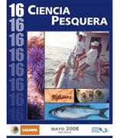 | 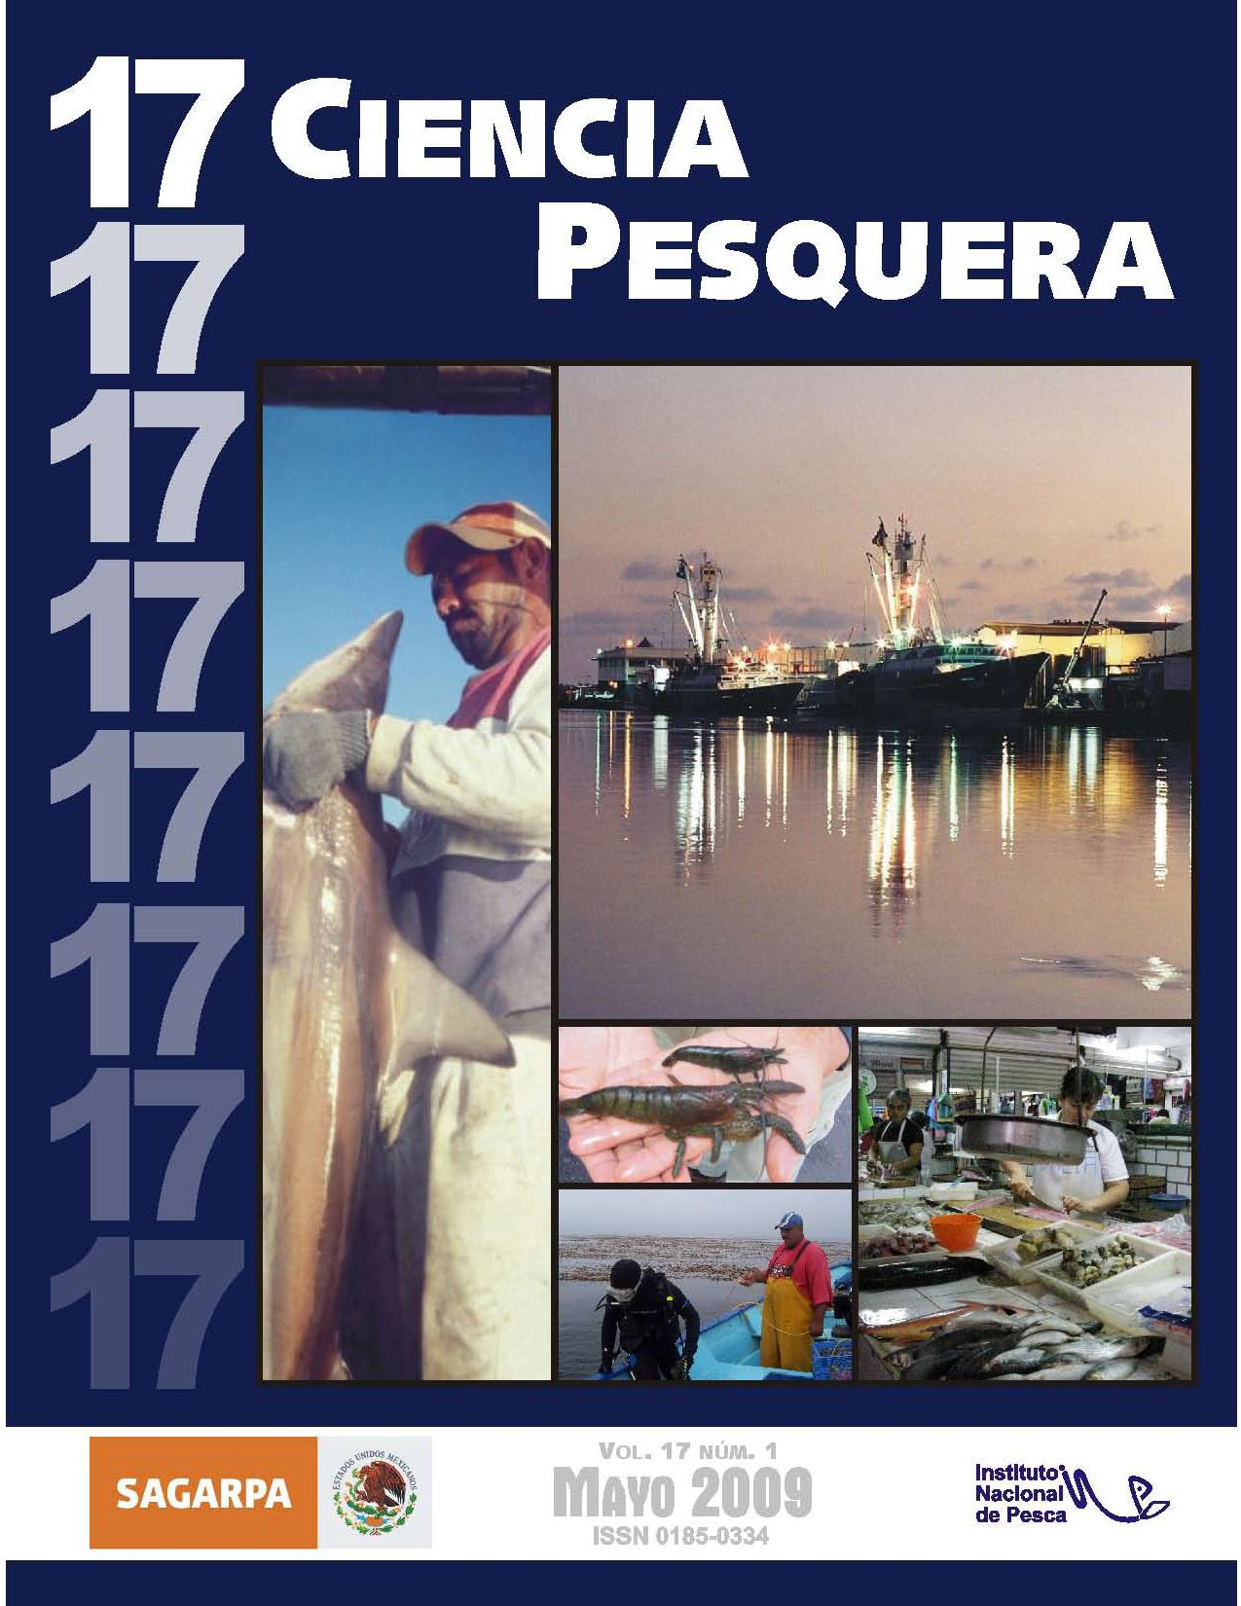 | 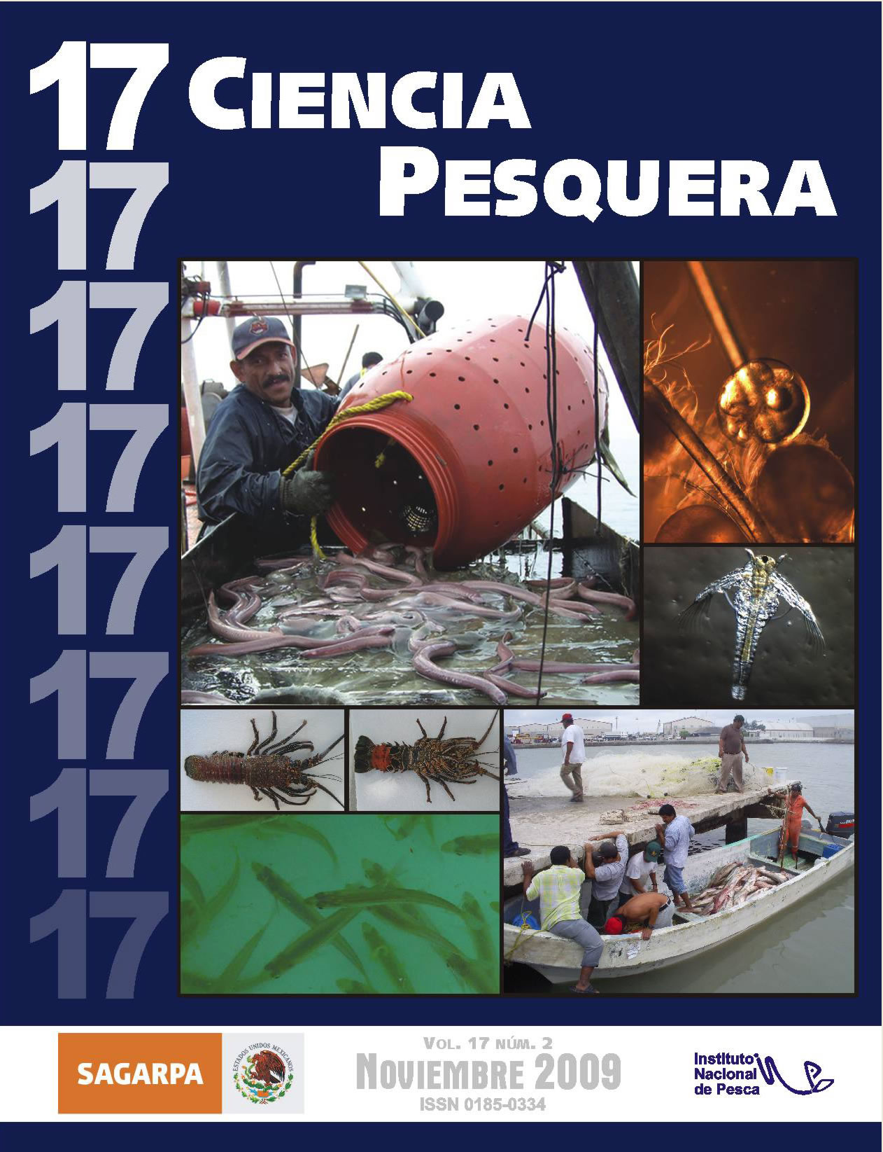 | 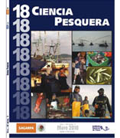 | 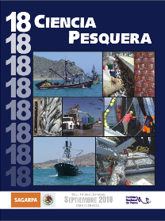 | 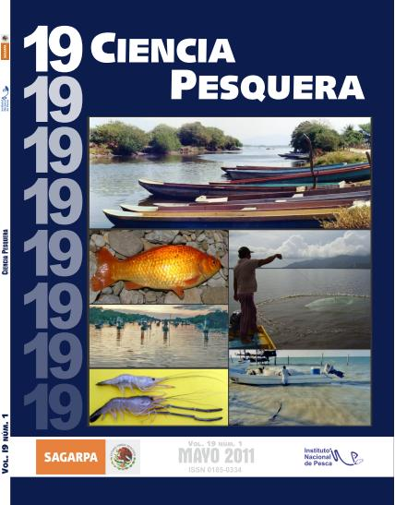 | 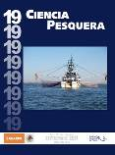 | 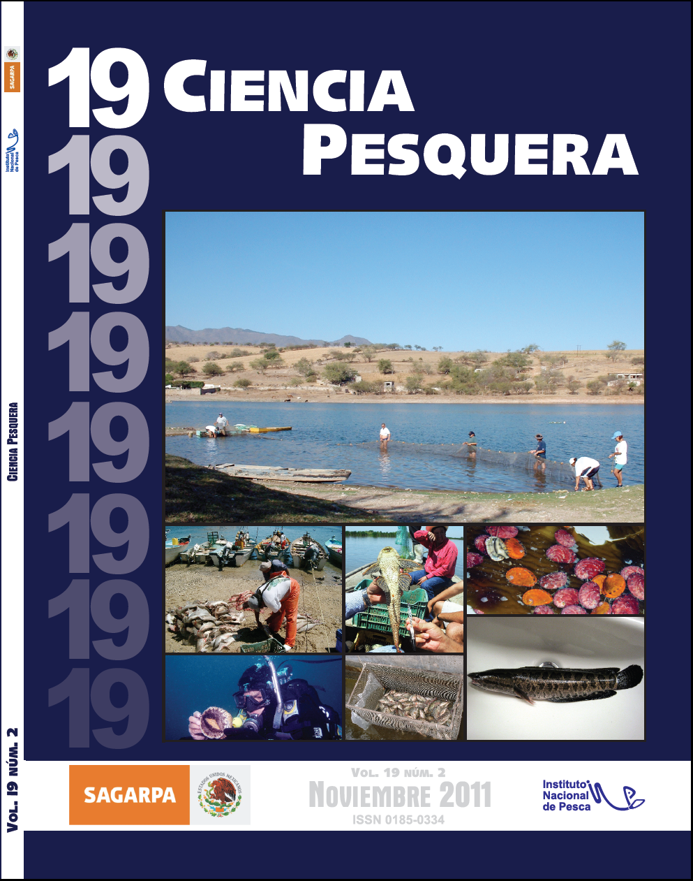

Reuniones Internacionales.

La atención a la agenda internacional del INAPESCA, se organiza a través de un proyecto denominado “Asuntos Internacionales y para el cual se definieron los siguientes objetivos:

- Fortalecer la investigación pesquera y acuícola del INAPESCA incorporando el desarrollo de enfoques y metodologías generadas en el ámbito internacional.
- Identificar y aprovechar, las oportunidades académicas y financieras que ofrecen los distintos organismos multilaterales o regionales, así como los tratados, convenios o convenciones a fin de desarrollar sus capacidades institucionales de investigación y profesionales.
- Fortalecer los intercambios y la cooperación científica y tecnológica.

En este contexto se amplió la gestión y participación del INAPESCA en el ámbito internacional. Resultado de ampliación se están atendiendo los siguientes organismos:

- Organización de las Naciones Unidas para la Agricultura y la Alimentación (FAO)
- Convención sobre el Comercio Internacional de Especies Amenazadas de Fauna y Flora Silvestres (CITES).
- Comisión Internacional para la Conservación del Atún del Atlántico (CICAA).
- Comisión Interamericana del Atún Tropical (CIAT).
- Acuerdo Sobre el Programa Internacional para la Conservación de Delfines (APICD).
- Comité Científico Internacional del Atún y Especies Afines en el Pacífico Norte (ISC).
- Organización Latinoamericana de Desarrollo Pesquero(OLDEPESCA)

Acuerdos de cooperación bilateral

México- Cuba

Desde hace 31 años se desarrolla un acuerdo de cooperación científica y tecnológica con la República de Cuba, a lo largo de este tiempo han sido diversos los recursos pesqueros tema de colaboración, actualmente se contempla lo relativo a:
- Cruceros de evaluación del mero en el Golfo de México, del cual se deriva la autorización de una cuota anual de captura de esta especie para Cuba, en nuestra Zona Económica Exclusiva.
- Sanidad Acuícola y análisis de riesgo, manejo de especies en embalses.
- Evaluación y manejo de especies de langosta.

México-Estados Unidos de América

Desde hace 21 años se instrumenta un Memorándum de Cooperación Científica y Tecnológica con los Estados Unidos, en cuya aplicación se dividen las agendas de acuerdos por litoral (MEXUS-Pacífico y MEXUS-Golfo), por la falta de solución del embargo atunero, en 2006 el Gobierno Mexicano decidió poner en suspenso dicha colaboración, la cual se reanudó en abril de 2009, con la nueva administración del Presidente Barack Obama.

Los temas actuales de cooperación en MEXUS son:
- Especies altamente migratorias (atunes, marlines, tiburones, pez espada)
- Evaluación de Stocks pesqueros, intercambio de resultados de investigación y de metodologías de análisis.
- Cooperación y desarrollo de tecnologías selectivas de captura, pruebas de laboratorio de la operación de nuevos diseños de tecnologías pesqueras, procesos de reducción de pesca incidental.
- Investigación y manejo de especies pelágicas costeras (sardinas, anchoveta, calamar gigante).
- Cruceros de investigación conjunta sobre atún aleta azul en el Golfo y de mamíferos marinos en el Pacífico.

México- Francia

A partir de 2008 se acordó un proceso de cooperación con el Gobierno de Francia a fin de instrumentar el intercambio científico, tecnológico y dar apoyo a postgrados académicos en especialidades pesqueras y acuícolas a profesionistas mexicanos.

Sanidad acuícola.

El INAPESCA coadyuva en la realización de análisis de riesgo sobre la introducción establecimiento y diseminación de plagas y enfermedades acuícolas, para lo cual participa activamente con el SENASICA en la elaboración de Normas Oficiales Mexicanas, que permitan el establecimiento de programas enfocados a las buenas prácticas de producción.

Asistencia a cursos.

Con el propósito de promover la superación del personal del INAPESCA, se alentó su participación en diversos cursos de capacitación relacionados con la actividad propia del Instituto y del personal homologado.

Desarrollo de capacidades.

Dentro de las labores desempeñadas para propiciar el desarrollo de capacidades de diversos sectores y zonas, personal del INAPESCA impartió múltiples cursos al sector productivo en distintas regiones y a nivel nacional; así mismo otorgó asesoría a estudiantes y dirigió tesis de Licenciatura, Maestría y Doctorado, además de participar como sinodal en diversos exámenes profesionales.
Otras acciones relevantes reportadas en 2011 por el INAPESCA

El Instituto Nacional de Pesca gestionó ante diferentes instancias de Gobierno, recursos económicos para financiar proyectos de investigación, infraestructura y desarrollo de capacidades, logrando captar el total de $90´574,000.00, integrado por las siguientes fuentes de financiamiento:

- En el componente Recursos Genéticos Acuáticos de 38 proyectos con solicitud de apoyo, fueron evaluados y dictaminados positivos 24, el monto asciende a $49´000,000.00.

- El monto total para los proyectos acuícolas, que formaron parte del Componente II del Proyecto transversal Trópico Húmedo, fue de $6´174,000.00 el cuál se destinó a la capacitación, validación y transferencia tecnológica. Se realizó la radicación de los recursos establecidos para cada beneficiario

- Los convenios entre el INAPESCA y los agentes técnicos, del Programa de sustentabilidad de los recursos naturales, componente Ordenamiento Acuícola, cubren un monto de recursos por $13´600,000.00

- El Programa de sustentabilidad de los recursos naturales, componente Ordenamiento Pesquero atendió once proyectos pesqueros, con un monto de $11´400,000.00.

- Por otra parte, aprovechando resultados de experiencias positivas, se desarrolla una unidad de pesca altamente competitiva para la captura de camarón de alta mar. Este avance tecnológico está diseñado para reducir el consumo de combustible, disminuir el impacto sobre especies asociadas al camarón y reducir en aproximadamente 60 mil toneladas de CO₂ al ambiente. Para ello se han gestionado recursos para la transferencia tecnológica de artes de pesca sustentables por un monto de 10´400,000.00.

Para operar estas acciones arriba descritas, el INAPESCA ha concretado 57 Convenios para establecer alianzas publico-privadas, estos Convenios le permitirán al INAPESCA promover y coordinar la participación y vinculación de los Centros de Investigación, Universidades, Instituciones de educación superior y el sector productivo, desarrollando y ejecutando proyectos de investigación aplicada y de innovación tecnológica en materia de pesca y acuacultura.

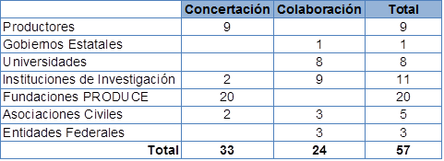

Por otra parte el INAPESCA atendió las convocatorias de Fundaciones PRODUCE y del Fondo SAGARPA-CONACyT, presentando 19 proyectos con ingresos en fondos competidos por un monto total de $18´354,839.00, lo que representa un incremento del 16.5%, de los recursos del INAPESCA

Finalmente, en 2011 el INAPESCA solicitó recursos económicos para construir un Buque para la Investigación Pesquera y Oceanográfica, al cierre del año se logró obtener autorización de la Unidad de Cartera de la SHCP para agregar a su sistema, la información del “Análisis Costo Beneficio”, y se tramitó la plurianualidad de la inversión. Aunado a lo anterior fueron publicadas las bases y la licitación internacional para proceder a su compra.

Instrumento institucional de planeación, integrado al inicio del presente sexenio y contiene las metas y compromisos de cada Unidad Responsable.

